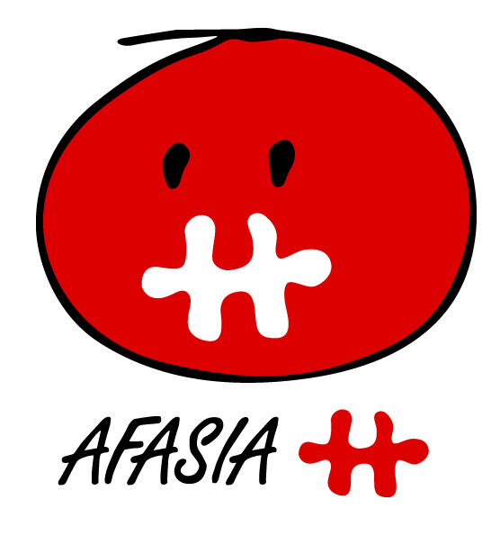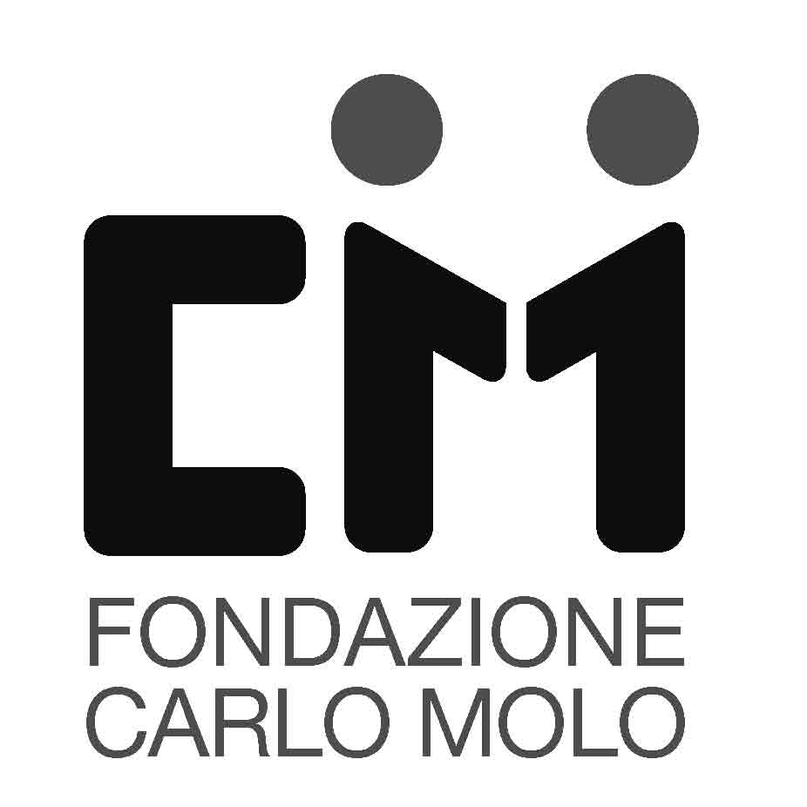
Associazione Afasici Piemonte onlus

La Città di Rivoli ospita dal 17 al 19 aprile (Rivoli Hotel) l’VIII Congresso Nazionale di A.IT.A. Federazione. Promosso dall’ Associazione Afasici Piemonte onlus con il patrocinio della Città di Rivoli e del Consiglio Regionale del Piemonte.

A.IT.A. Federazione è un'associazione senza fini di lucro presente su tutto il territorio nazionale.
È stata costituita per inziativa delle persone afasiche, dei loro parenti, e da professionisti (neurologi, psicologi, logopedisti, terapisti della riabilitazione) e volontari impegnati nella cura della persona afasica.

L’Afasia è una forma di disabilità che subentra in seguito a ictus, emorragia cerebrale o trauma cranico. Colpisce la sfera del linguaggio parlato, compreso, letto e scritto, ma le lesioni subite non alterano l’intelligenza né la sfera emotiva. Spesso le persone che ne sono affette “scompaiono” a livello sociale e relazionale.

Il Congresso Nazionale segna un momento importante per le persone afasiche e per i loro familiari, nonché per operatori professionisti, volto a rafforzare le relazioni sociali a confrontare le nuove metodologie di cura e riabilitative delle persone con afasia.

Al benevenuto del Sindaco di Rivoli Franco Dessì, si alterneranno, nelle tre giornate, interventi di carattere più sanitario, al racconto di esperienze personali, a momenti di svago e culturali tra i quali è previsto lo spettacolo teatrale “ConversAzioni” (venerdì 17 ore 20.00) prodotto dalla Fondazione Carlo Molo onlus in collaborazione con il Master di Teatro Sociale dell’Università degli Studi di Torino e la Compagnie di Teatro Popolare Europeo.
Sabato 18 aprile ore 15.00 gli ospiti del Convegno godranno di una speciale visita guidata al Museo d’Arte Contemporanea Castello di Rivoli, il cui Dipartimento Educazione è da alcuni anni molto attento alla fruizione del percorso museale da parte di persone con deficit sensoriali e di comunicazione.

Tra gli interventi più strettamente dedicati all’area clinica
Ictus, afasia. E dopo la logopedia? Dott. Alberto Giachero - Direttore Laboratorio Sperimentale Afasia - Fondazione Carlo Molo Onlus. Professore di Riabilitazione Neurocognitiva - Università degli Studi di Torino
La gestione multiprofessionale del paziente con Ictus Cerebrale all'interno della Stroke Unit Dott. Carmelo Labate - Responsabile Stroke Unit AO Ordine Mauriziano, Torino
Sessualità e disabilità Prof. Fabio Veglia - Professore ordinario di Psicologia clinica presso la Facoltà di Psicologia dell’Università di Torino. Direttore della Scuola di Specializzazione in Psicoterapia Cognitiva di Torino.

VIII Congresso Nazionale di A.IT.A. Federazione
17 – 18 – 19 aprile 2015 - Torino – Rivoli Hotel
Corso Primo Levi, 150 - 10090 Rivoli
Ingresso Libero
Segreteria Organizzativa
Valentina Borsella
mail - info.aitapiemonte@gmail.com – mob. 335.6981147

Si ringraziano per il contributo
